**PRAKTILINE ÜLESANNE – tabeli koostamine käsitsi kirjutatud makrode abil**

Koosta järgnev tabel kasutades AINULT Exceli VBA´d. Makrode arv ei ole antud hetkel oluline, tee nii kuidas sul endal mugavam on

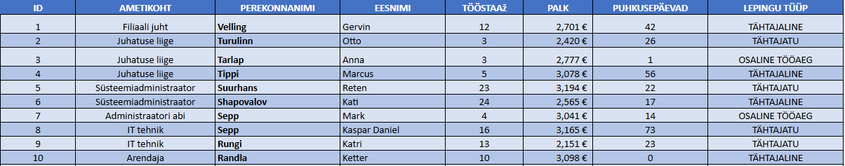

**Tingimused:**

Tabel algab lahtrist A1

Tabelis kasutatavad värvid: PÄIS: “68 : 114 : 196” / SININE1: “217 : 226 : 243” / SININE2: “180 : 198 : 231”

Päise tekst – Bold / Valge / 14pt / Arial / keskjoondus

Keha tekst – Bold (ainult perekonnanimi) / must / 12pt / Arial / joondused vastavalt pildile